2017-2018-1A答案及评分标准

一、选择题（每题1分，共25分） 得分：
1．C | 2. C | 3.C | 4.C | 5.B | 6.A | 7.C | 8.A | 9.D | 10.B
11．A | 12.B | 13.D | 14.C | 15.D | 16.A | 17.B | 18.A | 19.C | 20.C
21．B | 22.C | 23.A | 24.A | 25.C

二、综合题：
1、（8分）答：
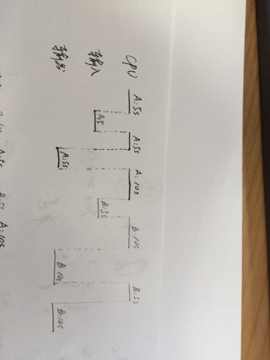
单道批处理：35/70=50% (2分)
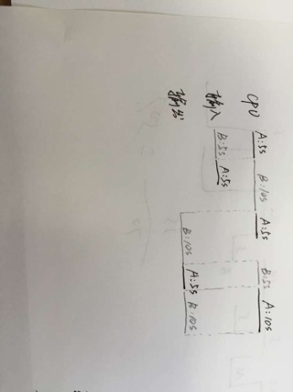
多道批处理：35/40 (3分)
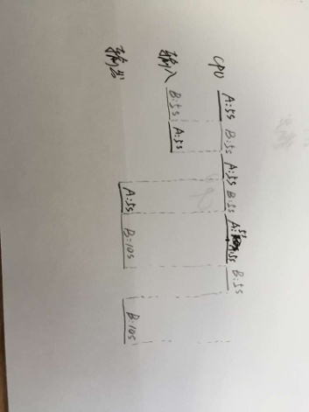
分时系统：35/45 (3分)

2、（12分）
答：同步问题：P1、P2因奇数的放置和取用而同步，设同步信号量为odd；P1、P3因偶数的放置和取用而同步，设同步信号量为even；对空闲缓冲区设置资源信号量empty，初值为N。伪代码描述如下：
semaphore mutex=1； //缓冲区互斥操作信号量
semaphore odd=0；even=0； //奇数、偶数进程的同步信号量
semaphore empty=N； //空缓冲区单元个数信号量（信号量定义3分）
process P1（）（3分）
{
while （true）
{
number=produce（）；
P(empty)；
P(mutex)；
put（）；
V(mutex)；
if (number%2==0)
V(even);
Else
V(odd);
}
}
process P2（）（3分）
{
While (true)
{
P(odd);
P(mutex);
getodd();
V(mutex);
V(empty);
countodd();
}
}
process P3（）(3分)
{
While (true)
{
P(even);
P(mutex);
geteven();
V(mutex);
V(empty);
countereven();
}
}
3、（12分）
答：
- 系统尚需要的资源数矩阵如下：（3分）
 | A | B | C
P0 | 3 | 4 | 7
P1 | 1 | 4 | 4
P2 | 0 | 0 | 8
P3 | 2 | 2 | 1
P4 | M-3 | 1 | 0
(2) 安全序列中首先找到的进程为P3，回收完P3分配的资源之后，可以计算出M应为7，若M>7时，回收后的可用资源将不够分配。同时用安全算法可以验证，当M=7时，系统是安全的，因为可以找到一个安全序列（P3,P4,P0,P1,P2）。（4分）
(3) 假设给进程P0分配（0，1，1），尚需资源数矩阵如下：（5分）
 | A | B | C
P0 | 3 | 3 | 6
P1 | 1 | 4 | 4
P2 | 0 | 0 | 8
P3 | 2 | 2 | 1
P4 | M-3 | 1 | 0
此时系统剩余资源为（2，2，2），资源分配图如下所示：
 | 已分配资源 |  |  |  | 最大请求资源 |  |  |  | 剩余资源
 | A | B | C |  | A | B | C |  | A | B | C
P0 | 2 | 2 | 3 |  | 5 | 5 | 9 |  | 2 | 2 | 2
P1 | 4 | 0 | 2 |  | 5 | 4 | 6
P2 | 4 | 0 | 5 |  | 4 | 0 | 13
P3 | 2 | 0 | 4 |  | 4 | 2 | 5
P4 | 3 | 1 | 4 |  | M | 2 | 4
此时可以找到安全序列（P3, P4, P0, P1,P2），因此是可以分配的
4、（13分）答：（1）（4分）LRU：缺页6次（2分），缺页率：6/12=50% （2分）
（2）（4分）Clock：缺页7次（3分），缺页率：7/12=58% （1分）
（3）（5分）实现clock算法：在页表项中增加一个字段：访问位，当某页被访问时，将访问位置1，置换时，检查每个页面的访问位，若为0，则为淘汰页；否则，将访问位置0并检查下一个页面，直到找到访问位为0的页面进行淘汰。（3分）
改进：可为每个页面在页表项中再设置修改位，页面的淘汰顺序为：访问位=0，修改位=0；访问位=0，修改位=1；访问位=1，修改位=0；访问位=1，修改位=1。或者对淘汰页面引入缓冲思想，让淘汰页再在内存中驻留一段时间，系统可一次写出多个淘汰页等，合理即可。（2分）
5、（10分）答:（1）（2分）500MB/4KB * 4B=500KB
（2）（4分）一个块中可以存放的页表项：4KB/8B=512个，即每级页表中的偏移量为9位，页面大小4KB，则低12位为页内偏移量，因此页表级数为：
（48-12）/9=4级
（3）（4分）因为是4级页表，所以为得到物理地址，需要访问4次内，然后再根据物理地址访问内存，总需要访问5次内存，访存时间为：5*50=250ns（2分）
改善措施：引入快表机制。（2分）
6、（10分）（1）答：因为转速为3000r/min，所以周期是20ms/r。（2分）
读一个扇区并送入内存的时间为（20/8）*3=7.5ms（2分）
读取一个磁道上8个扇区的时间为20/2+8*7.5=70ms=0.07s（2分）
（2）每磁道存储数据为8*512=4KB（2分）
数据传输速度为4KB/0.07s=58514B/s=57.1KB/s（2分）
7、（10分）答：（1）文件大小不超过12块（48KB）时只需使用直接地址项（2分）
（2）[直接块12+一次间接块4KB/4B+二次间接块(4KB/4B)^2+三次间接块(4KB/4B)^3]*4KB
约等于4100GB=4TB（2分）
（3）10000B/4KB=2.44，所以存储在第三个直接块。所以只要访问一次磁盘。（1分）
（4）10MB/4KB=2.5*1024=2560块，需要使用到二级间接地址指向的二次索引块（1分）：
2560-12（直接块）-1024（一次索引块）=1524块（1分）
因为每个二次索引块可以指向1024个一次索引块，所以用到二次索引的两个索引项（2）分），第二个索引项中的一次索引用到1524-1024=500（1分）。

